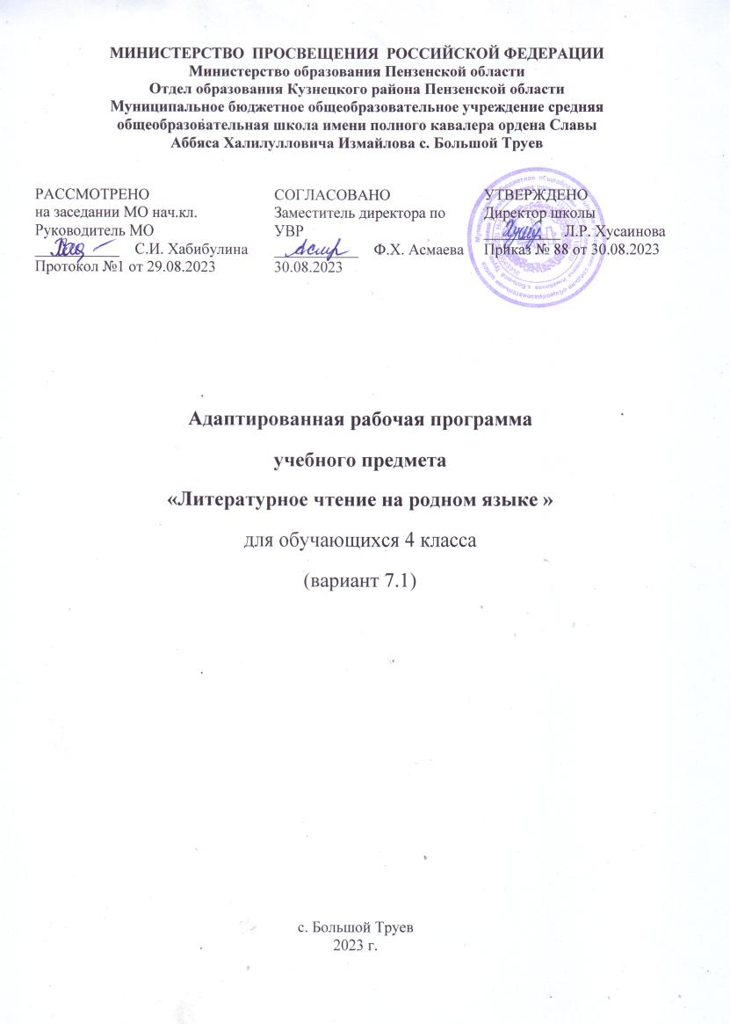

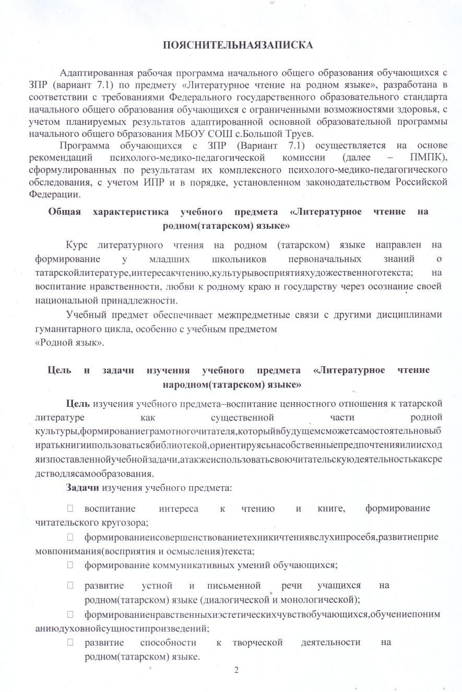
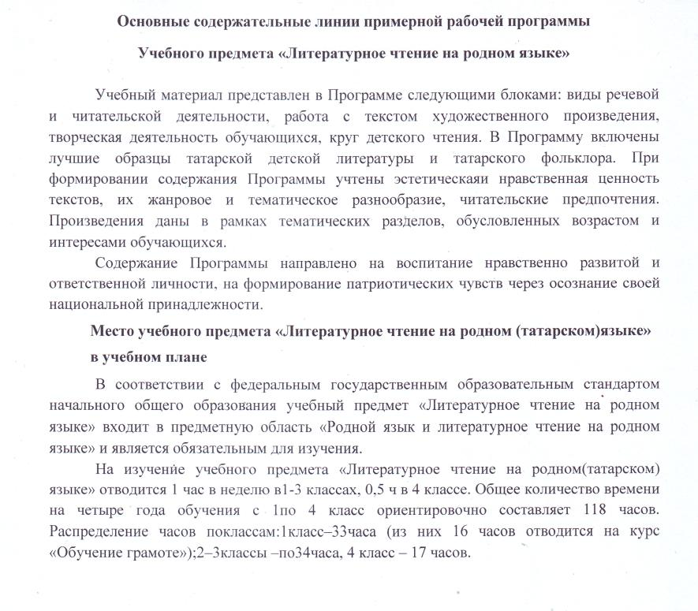

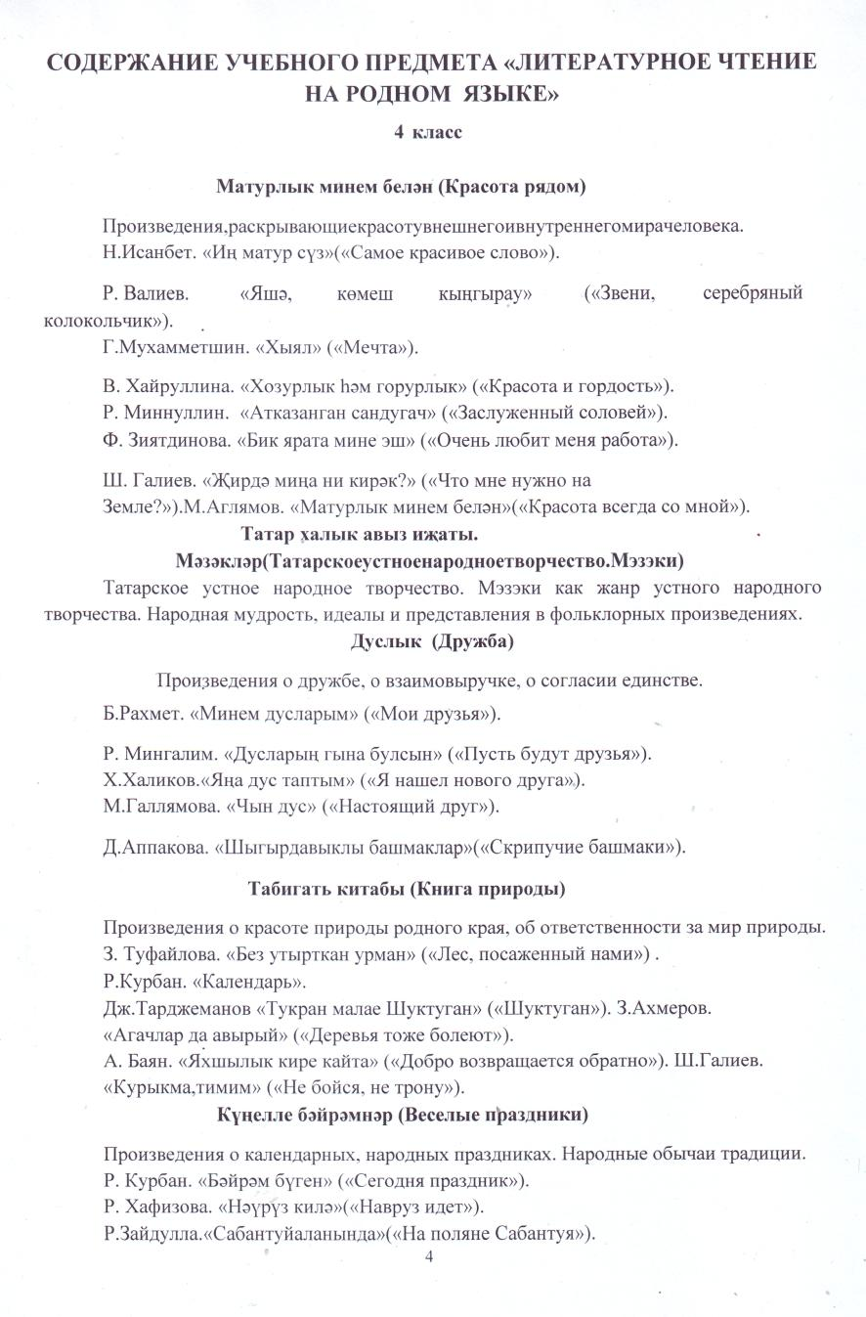

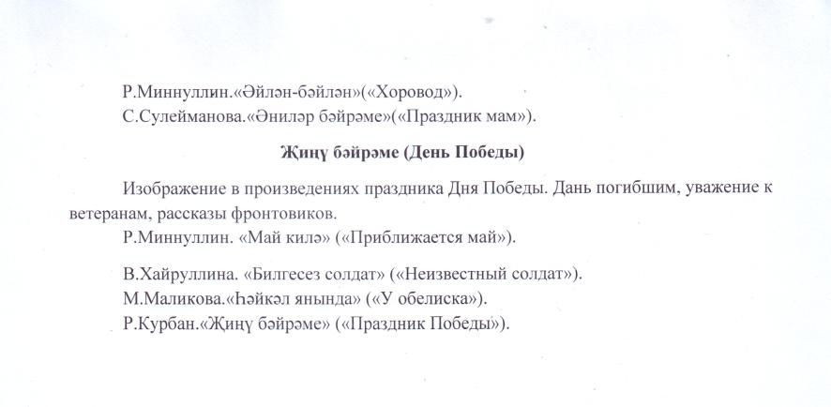

ПЛАНИРУЕМЫЕ РЕЗУЛЬТАТЫ ОСВОЕНИЯ ПРОГРАММЫ УЧЕБНОГО ПРЕДМЕТА «ЛИТЕРАТУРНОЕ ЧТЕНИЕ НА РОДНОМ
(ТАТАРСКОМ) ЯЗЫКЕ» НА УРОВНЕ НАЧАЛЬНОГО ОБЩЕГО ОБРАЗОВАНИЯ

Личностныерезультаты

Врезультатеизученияпредмета«Литературноечтениянародном(татарском)языке»науровненачальногообщегообразованияувыпускниковбудутсформированыследующиеличностныерезультаты:

гражданско-патриотическоговоспитания:
- становлениеценностногоотношенияксвоейРодине—России;
- осознаниесвоейэтнокультурнойироссийскойгражданскойидентичности;
- сопричастность к прошлому, настоящему и будущемусвоей страныиродногокрая;
- уважениексвоемуидругим народам;
- первоначальные представления о человеке как члене общества, оправах и ответственности, уважении и достоинстве человека, о нравственно-этическихнормахповеденияи правилахмежличностныхотношений;

духовно-нравственноговоспитания:
- признаниеиндивидуальностикаждогочеловека;
- проявлениесопереживания,уваженияидоброжелательности;
- неприятие любых форм поведения, направленных на причинениефизическогоиморальноговредадругимлюдям;

эстетическоговоспитания:
- уважительное отношение и интерес к художественнойкультуре,восприимчивость к разным видам искусства, традициям и творчеству своегоидругихнародов;
- стремлениексамовыражениювразныхвидаххудожественной
деятельности;

физическоговоспитания,формированиякультурыздоровьяиэмоциональногоблагополучия:
- соблюдениеправилздоровогоибезопасного(длясебяидругих
людей)образажизнивокружающейсреде(втом числеинформационной);
- бережноеотношениекфизическомуи психическомуздоровью;

трудовоговоспитания:
- осознаниеценноститрудавжизничеловекаиобщества,ответственноепотреблениеибережноеотношениекрезультатамтруда,навыкиучастиявразличныхвидахтрудовойдеятельности,интерескразличнымпрофессиям;

экологическоговоспитания:
- бережноеотношениекприроде;
- неприятиедействий,приносящихейвред;

ценностинаучногопознания:
- первоначальныепредставленияонаучнойкартинемира;
- познавательные интересы, активность, инициативность,любознательностьисамостоятельностьвпознании.

Метапредметныерезультаты

Врезультатеизученияпредмета«Литературноечтениенародном(татарском) языке» в 1–4 классах обучающийся овладеет универсальнымиучебнымипознавательнымидействиями:

базовыелогическиедействия:
- сравнивать различные тексты, устанавливать основания длясравнениятекстов,устанавливатьаналогиитекстов;
- объединять частиобъекта/объекты(тексты)позаданномупризнаку;
- определятьсущественныйпризнакдляклассификациитекстов,классифицироватьпредложенныетексты;
- находитьзакономерностиипротиворечиявтекстовомматериалена
основепредложенногоучителемалгоритманаблюдения;
- выявлятьнедостатокинформациидлярешенияучебнойипрактическойзадачинаосновепредложенногоалгоритма;
- устанавливатьпричинно-следственныесвязиприанализетекста,делатьвыводы;

базовыеисследовательскиедействия:
- спомощьюучителяформулироватьцель;
- сравниватьнескольковариантоврешениязадачи,выбиратьнаиболееподходящий (наосновепредложенныхкритериев);
- выполнятьпопредложенномупланупроектноезадание;
- формулироватьвыводыиподкреплятьихдоказательстваминаоснове результатов проведенного анализа текста (классификации, сравнения,исследования);
- прогнозироватьвозможноеразвитиепроцессов,событийиихпоследствияваналогичныхилисходныхситуациях;

работа синформацией:
- выбиратьисточникполученияинформации:словарь,справочник;
- согласнозаданномуалгоритмунаходитьвпредложенном источнике(словаре, справочнике)информацию,представленнуювявномвиде;
- распознаватьдостовернуюинедостовернуюинформациюсамостоятельноилинаоснованиипредложенногоучителемспособаеепроверки(спомощью словарей,справочников);
- соблюдатьспомощьювзрослых(учителей,родителей/законныхпредставителей)правилаинформационнойбезопасностиприпоискеинформациивсетиИнтернет;
- анализироватьисоздаватьтекстовую,видео,графическую,звуковую,информациювсоответствиисучебной задачей;
- пониматьинформацию,зафиксированнуюввидетаблиц,схем,самостоятельносоздаватьсхемы,таблицыпорезультатамработыстекстами.
Врезультатеизученияпредмета«Литературноечтениенародном(татарском) языке» в 1–4 классах обучающийся овладеет универсальнымиучебнымикоммуникативнымидействиями:

общение:
- восприниматьиформулироватьсуждения,выражатьэмоциивсоответствии сцелямии условиямиобщения взнакомойсреде;
- проявлять уважительное отношение к собеседнику, соблюдатьправилаведениядиалогаидискуссии;
- признаватьвозможностьсуществованияразныхточекзрения;
- корректноиаргументированновысказыватьсвоемнение;
- строить речевоевысказываниевсоответствии споставленнойзадачей;
- создаватьустныеиписьменныетексты(описание,рассуждение,повествование);
- готовитьнебольшиепубличныевыступления;
- подбиратьиллюстративныйматериал(рисунки,фото,плакаты)ктекстувыступления;

совместнаядеятельность:
- формулироватькраткосрочныеидолгосрочныецели(индивидуальные с учетом участия в коллективных задачах) в стандартной(типовой)ситуациинаосновепредложенногоформатапланирования,распределенияпромежуточныхшаговисроков;
- приниматьцельсовместнойдеятельности,коллективностроитьдействия по ее достижению: распределять роли, договариваться, обсуждатьпроцессирезультат совместнойработы;
- проявлятьготовностьруководить,выполнятьпоручения,подчиняться;
- ответственновыполнятьсвоючастьработы;
- оцениватьсвойвкладвобщийрезультат;
- выполнятьсовместныепроектныезаданиясопоройнапредложенныеобразцы.
Врезультатеизученияпредмета«Литературноечтениенародном(татарском) языке» в 1–4 классах обучающийся овладеет универсальнымиучебнымирегулятивными действиями:

самоорганизация:
- планироватьдействияпорешениюучебнойзадачидляполучениярезультата;
- выстраиватьпоследовательностьвыбранныхдействий;

самоконтроль:
- устанавливатьпричиныуспеха/неудачучебнойдеятельности;
- корректироватьсвоиучебныедействиядляпреодоленияречевыхиорфографическихошибок;
- соотноситьполученныйрезультатспоставленнойучебнойзадачейпоанализутекста;
- находитьиисправлятьошибки,допущенныеприработестекстами.

Предметныерезультаты

Изучениеучебногопредмета«Литературноечтениенародном(татарском) языке» в1–4классахобеспечивает:
- пониманиеместаиролитатарскойлитературывединомкультурном пространстве Российской Федерации, среди литератур народовРоссийской Федерации, в сохранении и передаче от поколения к поколениюисторико-культурных,нравственных,эстетическихценностей;
- первоначальные представления о взаимодействии,взаимовлияниилитератур разных народов, о роли фольклора и художественной литературытатарского народа в создании особого культурного, морально-этического иэстетическогопространства;
- освоениесмысловогочтения,пониманиесмыслаизначенияэлементарных понятий теории литературы (чтение вслух, чтение про себя,жанры художественных и фольклорных произведений, анализ прочитанныхлитературныхпроизведений,изобразительныеивыразительныесредствататарскогоязыка);
- приобщениеквосприятиюиосмыслениюинформации,представленнойвтекстах,сформированностьчитательскогоинтересаиэстетическоговкусаобучающихся(использованиеразныхвидовчтения(ознакомительное,изучающее,выборочное,поисковое),работастекстом(вопросы к тексту, план текста), чтение по ролям, выполнение творческихработ).

класс

Обучающийсянаучится:
- читать про себя (используя технику автоматизированного чтения) ивслухгруппамисловссоблюдениеморфоэпическихиинтонационныхнорм;
- знатьсодержаниеизученныхлитературныхпроизведений,указыватьихавторовиназвания;
- делитьтекстнасмысловыечасти,составлятьплантекстаииспользоватьегодляпересказа;
- самостоятельнохарактеризоватьгероевпроизведений,устанавливать взаимосвязь между поступками, мыслями, чувствами героев;высказыватьоценочныесужденияогерояхпрочитанныхпроизведений;сравнивать характеры героев как внутри одного, так и в нескольких разныхпроизведениях,выявлятьавторскоеотношениекгерою;
- читатьнаизусть4–5стихотворенийразныхавторов;
- перечислятьназванияодного-двухдетскихжурналовипересказыватьихосновноесодержание(науровнерубрик);
- ориентироватьсявкнигепоееэлементам(автор,название,титульныйлист,страница«Содержание»или«Оглавление»,аннотация,иллюстрации); делатьсамостоятельный выборкнигвбиблиотеке;
- самостоятельноработатьсразнымиисточникамиинформации(включая различные словари и справочники, в контролируемом пространствесетиИнтернет);
- самостоятельнонаходитьвтекстесредствахудожественнойвыразительности(сравнения),пониматьихрольвпроизведении;
- использовать в речи выразительные средства языка для передачисвоихчувств,мыслей,оценкипрочитанного;
- создаватьсобственныйтекстнаосновехудожественногопроизведения,поиллюстрациям,наосновеличногоопыта;
- выполнятьпроектныезаданиясиспользованиемразличныхисточниковиспособовпереработкиинформации.

ТЕМАТИЧЕСКОЕ ПЛАНИРОВАНИЕ
4 класс – 17 ч.

№п/п | Наименованиеразделовитемпрограммы | Количествочасов |  |  | Электронные(цифровые)образовательныересурсы
№п/п | Наименованиеразделовитемпрограммы | всего | кон | прак | Электронные(цифровые)образовательныересурсы
 |  |  | тро | тичес
 |  |  | льн | киера
 |  |  | Ые  р | боты
 |  |  | абот
 |  |  | ы
1.1. | Матурлыкминембелəн(Красотарядом) | 3 | 0 | 0 | https://selam.tatar/class-4/module-1  https://selam.tatar/class-4/module-2  https://selam.tatar/class-4/module-10
1.2. | Татар халыкавызиҗаты.Мəзəклəр(Татарскоеустноенародноетворчество.Мэзэки) | 2 | 0 | 0 | https://selam.tatar/class-4/module-4https://selam.tatar/  class-4/module-3
1.3. | Дуслык(Дружба) | 3 | 0 | 0 | https://selam.tatar  /class-4/module-5https://selam.tatar  /class-4/module-7https://selam.tatar  /class-4/module-12

1.4. | Табигатькитабы(Книгаприроды) | 4 | 0 | 0 | http://tatarcartoon.ru/view?q=uk5tfj00AVyTthttps://selam.tatar/class-4/module-6https://selam.tatar/class-4/module-7
1.5. | Күңеллебəйрəмнəр(Веселыепраздники) | 3 | 0 | 0 | https://selam.tatar/class-4/module-8https://selam.tatar/class-4/module-9
1.6. | Җиңүбəйрəме(ДеньПобеды) | 2 | 1 | 0 | https://selam.tatar/class-4/module-11
ОБЩЕЕКОЛИЧЕСТВОЧАСОВ |  | 17 | 1 | 0

ПОУРОЧНОЕ ПЛАНИРОВАНИЕ 4 класс
№ п/п | Тема урока | Количество часов |  |  | Электронные цифровые образовательные ресурсы
№ п/п | Тема урока | Всего | Контрольные работы | Практические работы | Электронные цифровые образовательные ресурсы
1 | Р.Миннуллин.«Атказангансандугач»(«Заслуженныйсоловей») | 1 |  |  | https://selam.tatar/class-4/module-2
2 | Ш. Галиев. «Җирдəмиңа ни кирəк?» («Что мне нужно на Земле?») | 1 |  |  | https://selam.tatar/class-4/module-10
3 | М.Аглямов.«Матурлыкминембелəн»(«Красотавсегдасомной») | 1 |  |  | https://selam.tatar/class-4/module-1
4 | Татарское устное народное творчество .Мэзэкикак жанр устного народного творчества | 1 |  |  | https://selam.tatar/class-4/module-3
5 | Народная мудрость, идеалыи представления в фольклорных произведениях | 1 |  |  | https://selam.tatar/class-4/module-3
6 | М.Галлямова.«Чындус»(«Настоящий друг») | 1 |  |  | https://selam.tatar/class-4/module-5
7 | Х.Халиков.«Яңа дуста птым»(«Я нашел нового друга») | 1 |  |  | https://selam.tatar/class-4/module-7
8 | Д.Аппакова.«Шыгыр давыклыбашмаклар»(«Скрипучие башмаки») | 1 |  |  | https://selam.tatar/class-4/module-12
9 | З.Туфайлова.«Безутыртканурман»(«Лес,посаженный нами») | 1 |  |  | http://tatarcartoon.ru/view?q=uk5tfj00AVyTt
10 | А.Баян.«Яхшылыккирекайта»(«Добровозвращаетсяобратно») | 1 |  |  | https://selam.tatar/class-4/module-6
11 | Ш.Галиев.«Курыкма,тимим»(«Небойся ,не трону) | 1 |  |  | https://selam.tatar/class-4/module-7
12 | Р.Хафизова.«Нəүрүз килə»(«Навруз идет») | 1 |  |  | https://selam.tatar/class-4/module-8
13 | Р.Миннуллин.«Əйлəн-бəйлəн»(«Хоровод») | 1 |  |  | https://selam.tatar/class-4/module-8
14 | С.Сулейманова.«Əнилəр бəйрəме»(«Праздник мам») | 1 |  |  | https://selam.tatar/class-4/module-9
15 | Р.Курбан.«Җиңү бəйрəме»(«Праздник Победы») | 1 |  |  | https://selam.tatar/class-4/module-11
16 | В.Хайруллина.«Билгесез солдат»(«Неизвестный солдат») | 1 |  |  | https://selam.tatar/class-4/module-11
17 | Проверочная работа по итогам изученного в 4 классе | 1 | 1
Итого |  | 17 | 1

